[보도자료] 2026.05.12

“매일 쓰는 선크림으로 자외선 차단과 피부 진정을 한 번에!”
자주(JAJU), ‘쌀 수분 진정’ 선케어 시리즈 출시…뷰티 라인업 강화
- 자외선 지수 · 야외 활동 늘어나는 5월, 자외선 차단 제품 수요↑…수분 · 진정 기능 더한 선케어 3종 선봬
- 쌀 유래 보습 성분과 저분자 히알루론산으로 수분 채우고, 토탈 시카 · 병풀 PDRN으로 피부 진정에 도움
- 저자극 테스트 완료 선크림, 톤 보정 톤업 선크림, 간편 세정 페이스&바디 선로션까지 데일리 선케어 제안
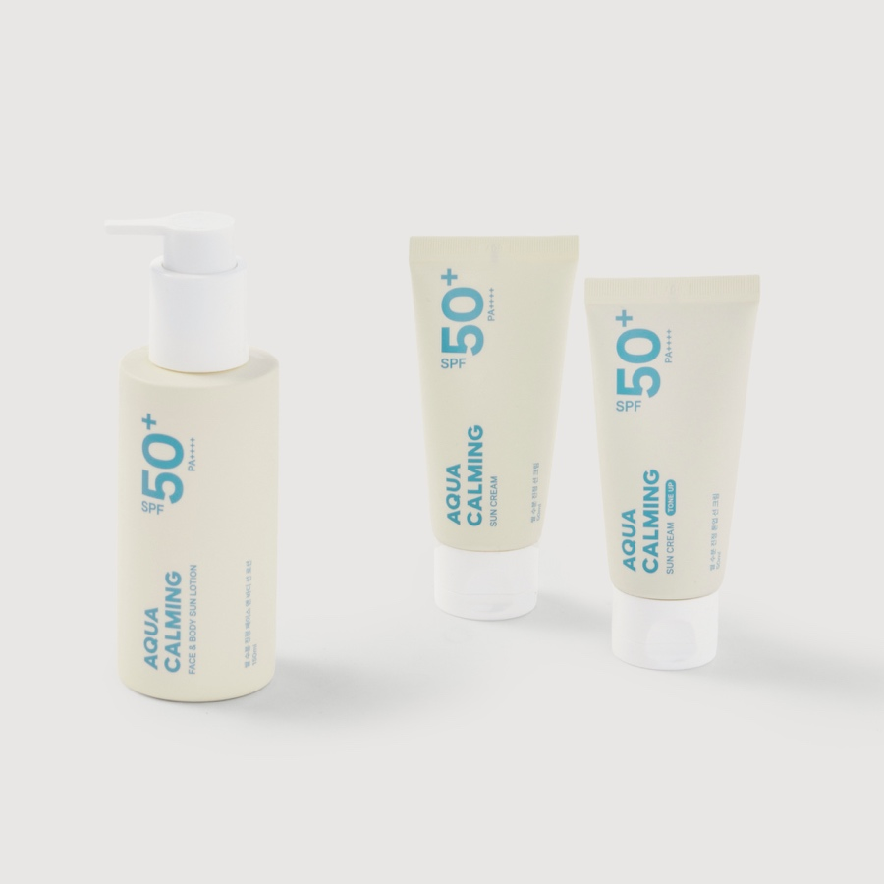
[사진설명] 신세계까사의 라이프스타일 브랜드 ‘자주(JAJU)’가 자외선 차단 기능성 화장품 ‘쌀 수분 진정’ 시리즈 3종을 출시했다.(사진 출처 = 신세계까사)

㈜신세계까사(SHINSEGAE CASA)의 라이프스타일 브랜드 자주(JAJU)가 여름철 피부 고민을 겨냥한 자외선 차단 기능성 화장품 ‘쌀 수분 진정’ 선케어 시리즈를 출시하며 뷰티 라인업 강화에 나선다.

올해는 4월부터 시작된 이른 무더위와 함께 자외선 지수가 빠르게 높아지며 선케어 제품 수요도 증가하고 있다. 특히 야외 활동이 늘어나는 계절을 맞아 자외선 차단은 물론, 열과 햇볕에 자극받은 피부를 편안하게 관리할 수 있는 촉촉한 사용감의 데일리 선케어 제품에 대한 관심이 커지는 추세다.

자주는 이러한 계절 수요를 반영해 자외선 차단 기능에 수분·진정 케어를 더한 ‘쌀 수분 진정’ 시리즈를 새롭게 선보였다. 일상 속에서 부담 없이 사용할 수 있는 편안한 사용감에 중점을 두고 기획했으며, 얼굴부터 바디까지 활용 범위를 넓혀 여름철 토털 선케어 라인업으로 구성했다.

이번 시리즈는 쌀 유래 보습 성분과 저분자 히알루론산을 함유해 피부에 촉촉한 수분감을 더해주며, 토탈 시카와 병풀 PDRN 성분으로 자외선과 외부 환경으로 민감해진 피부를 편안하게 진정시켜준다. 끈적임과 답답함을 줄인 산뜻한 제형으로 여름철에도 부담 없이 사용할 수 있다.

제품은 ‘쌀 수분 진정 선크림’, ‘쌀 수분 진정 톤업 선크림’, ‘쌀 수분 진정 페이스 앤 바디 선로션’ 총 3종으로 출시된다.

‘쌀 수분 진정 선크림’은 촉촉한 수분 에센스를 바른 듯 부드럽게 밀착되는 데일리 선케어 제품으로, 피부 저자극 테스트를 완료해 데일리로 편안하게 사용할 수 있다.

‘쌀 수분 진정 톤업 선크림’은 잡티·톤·결을 자연스럽게 보정해 화사한 피부 표현을 연출할 수 있는 제품으로, 핑크 베이지 컬러를 적용해 메이크업 베이스처럼 활용 가능하다.

‘쌀 수분 진정 페이스 앤 바디 선로션’은 얼굴과 바디에 모두 사용할 수 있는 멀티 타입 제품으로, 넓은 부위에도 가볍게 펴 발리며 이지워시 포뮬러를 적용해 간편하게 세정할 수 있다.

자주 관계자는 “선케어는 매일 사용하는 뷰티 제품인 만큼 자외선 차단뿐 아니라 수분감과 사용감, 진정 효과 등 다양한 기능을 함께 고려하는 최근 추세를 반영, 제형과 기능을 모두 만족시키는 선 제품을 기획했다”며

"자외선 차단과 함께 수분∙진정 케어를 원한다면 ‘쌀 수분 진정 선크림’과 ‘페이스 앤 바디 선로션’을, 자연스러운 톤업 효과까지 원하는 경우 ‘쌀 수분 진정 톤업 선크림’을 취향에 따라 선택해 사용할 수 있다"고 말했다.

또, “자주는 향후에도 계절과 생활 환경 변화에 맞춘 실용적인 뷰티 상품군을 지속 확대해 카테고리 경쟁력을 강화할 계획”이라고 덧붙였다.

# # #

